《数据库系统原理》
系统设计报告

题目名称：简易电子商务系统

学号及姓名： 18182642 杨小玉
18373441 覃启浩
18373447 张文彬

2020 年12 月
- 需求分析
- 需求描述
现在网上购物已经成为一种流行趋势。根据电子商务购物的基本流程，我们通过Django和MySql数据库实现一个简单的电子商务系统，能进行简单的电子商务操作，包括浏览、添加、生成订单、查看订单等一系列操作。具体可实现操作如下表所示。
用户端功能：
功能名称 | 功能描述
注册 | 用户可以注册自己的账号和密码
登录 | 用户可以通过已注册的账号密码登录网站
编辑、修改个人信息 | 用户可以修改自己的昵称、手机号码、邮箱、登录密码并保存
上传头像 | 用户可以上传图片作为自己的头像
查看、购买商品 | 用户可以在网页上查看到多种商品并购买
搜索商品 | 用户可以通过搜索栏实现商品搜索
查看店铺 | 用户可以查看整个店铺的商品
查看购物车 | 用户可以查看自己购物车中的商品，并选择结算
结算账单 | 用户可以选择收货地址、收货人等信息，并选择付款
付款 | 用户可以确认付款
购物成功，继续购物 | 用户在付款成功后，可以选择继续购物
查看优惠券 | 用户可以查看优惠券的内容，包括可使用的店铺、可使用的商品、优惠金额等信息
查看商品详情 | 用户可以查看商品详细界面，包括商品信息和商品的评论
查看足迹 | 用户可以查看购物足迹
查看订单 | 用户可以查看购物订单
评论 | 用户可以评论已收货的订单
收藏、取消收藏 | 用户可以收藏商品，同时也可以删除已收藏的商品
修改地址 | 用户可以编辑、删除、设置默认地址
加入购物车 | 用户可以将商品加入购物车
消息处理 | 用户、店铺可以查看、回复消息

商家端功能：
功能名称 | 功能描述
注册 | 商家可以注册后台账号
登录 | 商家通过用户名和密码登录
完善店铺信息 | 商家第一次登录需要完善店铺名和店铺地址等信息
上传logo | 商家可以上传图片作为店铺Logo
编辑店铺信息 | 商家可以修改店铺信息
管理商品 | 商家可以增加商品、查看商品详情、编辑商品信息
管理订单 | 商家可以对用户下单的订单发货，提醒用户评价订单
管理商品类别 | 商家可以增加或删除商品类别
管理优惠券 | 商家可以对指定商品发布优惠券，还可以取消当前优惠券
查看消息 | 商家可以查看用户发来的提醒消息
查看销量 | 商家可以在销售详情页面查看本店不同商品的销量
查看店铺销售额 | 商家可以查看所有店铺的销售金额
查看店铺信息变化 | 商家可以查看本店的关注人数变化和销售额的变化

- 数据流图
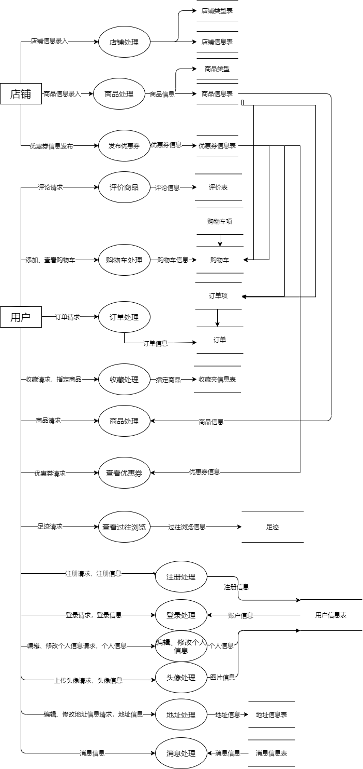
- 数据元素表
实体名：用户
特征 | 用户名 | 昵称 | 密码 | 邮箱 | 头像 | 联系电话 | 联系地址 | 银行卡号
数据类型 | varchar | varchar | varchar | email | image | varchar | varchar | varchar
数据宽度 | 32 | 32 | 32 | 50 |  | 32 | 32 | 32
值约束 |  |  | 至少6位
允许空值否 | 否 | 否 | 否 | 是 | 否 | 否 | 否 | 否
值个数 | 1 | 1 | 1 | 1 | 1 | 1或多 | 1或多 | 1或多

实体名：地址
特征 | 收货地址 | 收货人 | 联系电话 | 邮编 | 用户ID
数据类型 | text | varchar | varchar | varchar | varchar
数据宽度 | 400 | 32 | 32 | 32 | 32
值约束 |  |  |  | 6位
允许空值否 | 否 | 否 | 否 | 否 | 否
值个数 | 1 | 1 | 1 | 1 | 1

实体名：订单
特征 | 订单编号 | 订单用户 | 店铺id | 收货地址 | 订单状态 | 订单总额 | 下单时间
数据类型 | varchar | varchar | int | varchar | int | float | datetime
数据宽度 | 64 | 32 | 32 | 32 | 2 | 32 | 8
值约束 |  |  |  |  | [0,5]
允许空值否 | 否 | 否 | 否 | 否 | 否 | 否 | 否
 | 1 | 1 |  |  |  | 1 | 1

实体名：订单项
特征 | 所属订单 | 商品id | 商品名称 | 商品价格 | 商品数量 | 商品总价 | 店铺id
数据类型 | varchar | int | varchar | float | int | float | int
数据宽度 | 32 | 32 | 32 | 32 | 32 | 32 | 32
值约束
允许空值否 | 否 | 否 | 否 | 否 | 否 | 否 | 否
值个数 | 1 | 1 | 1 | 1 | 1 | 1 | 1

实体名：购物车项
特征 | 所属用户 | 商品id | 商品名称 | 商品价格 | 商品数量 | 商品总价 | 店铺Id
数据类型 | int | int | varchar | float | int | float | int
数据宽度 | 32 | 32 | 32 | 32 | 32 | 32 | 32
值约束
允许空值否 | 否 | 是 | 是 | 是 | 是 | 是 | 是
值个数 | 1 | 0或多 | 0或多 | 0或多 | 0或多 | 1 | 0或多

实体名：收藏夹
特征 | 所属用户 | 所属商品 | 添加时间
数据类型 | int | int | datetime
数据宽度 | 32 | 32 | 8
值约束
允许空值否 | 否 | 否 | 否
值个数 | 1 | 1 | 1

实体名：足迹
特征 | 所属用户 | 所属商品 | 访问时间
数据类型 | int | int | datetime
数据宽度 | 32 | 32 | 8
值约束
允许空值否 | 否 | 否 | 否
值个数 | 1 | 1 | 1

实体名：店铺类型
特征 | 店铺类型 | 详细信息
数据类型 | varchar | text
数据宽度 | 32 | 400
值约束
允许空值否 | 否 | 否
值个数 | 1 | 1

实体名：店铺
特征 | 店铺名称 | 地址 | 描述 | logo | 联系电话 | 店主 | 店铺类型
数据类型 | varchar | varchar | text | image | varchar | int | varchar
数据宽度 | 32 | 32 | 400 |  | 32 | 32 | 32
值约束
允许空值否 | 否 | 否 | 否 | 否 | 否 | 否 | 否
值个数 | 1 | 1 | 1 | 1 | 1 | 1 | 1

实体名：商品类型
特征 | 商品类型 | 详细信息 | 首页展示图
数据类型 | varchar | text | image
数据宽度 | 32 | 400
值约束
允许空值否 | 否 | 否 | 否
值个数 | 1 | 1 | 1

实体名：商品
特征 | 商品名称 | 商品价格 | 商品图片 | 库存 | 销量 | 商品描述 | 上架时间 | 商品类型 | 商品店铺 | 状态
数据类型 | varchar | float | image | int | int | text | date | varchar | varchar | int
数据宽度 | 32 | 32 |  | 32 | 32 | 400 | 8 | 32 | 32 | 32
值约束
允许空值否 | 否 | 否 | 否 | 否 | 否 | 否 | 否 | 否 | 否 | 否
值个数 | 1 | 1 | 1或多 | 1 | 1 | 1 | 1 | 1 | 1 | 1

实体名：评论
特征 | 发布用户 | 所属产品 | 评论内容 | 评分 | 发布时间
数据类型 | int | varchar | text | int | datetime
数据宽度 | 32 | 32 | 400 | 32 | 8
值约束 |  |  |  | [1,10]
允许空值否 | 否 | 否 | 否 | 否 | 否
值个数 | 1 | 1 | 1 | 1 | 1

实体名：消息
特征 | 消息内容 | 消息类型 | 生成时间 | 发送者 | 接收人 | 已读
数据类型 | text | int | datetime | int | int | boolean
数据宽度 | 65535 | 2 | 8 | 32 | 32 | 1
值约束 |  | [1,2] |  |  |  | [0,1]
允许空值否 | 否 | 否 | 否 | 否 | 否 | 否
值个数 | 1 | 1 | 1 | 1 | 1 | 1

实体名：优惠券
特征 | 创建时间 | 所属商品 | 优惠金额
数据类型 | datetime | varchar | float
数据宽度 | 8 | 32 | 5
值约束
允许空值否 | 否 | 否 | 否
值个数 | 1 | 1或多 | 1

- 数据库概念模式设计
- 系统初步E-R图
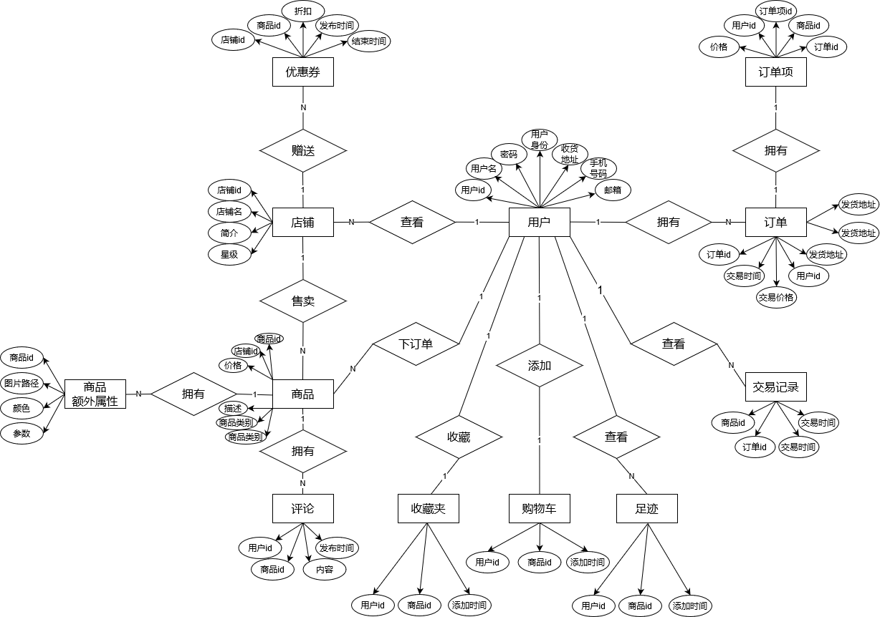
- 系统基本E-R图
初步设计的E-R图中存在冗余，实体间含有重名联系。经更改，最终的E-R图如下图所示。
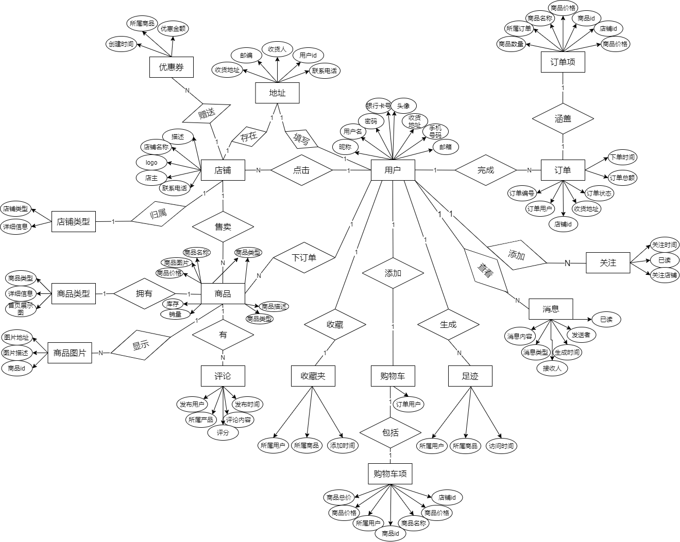
- 数据库逻辑模式设计
- 数据库关系模式
根据之前定义的概念模式，我们可以得到数据库系统的逻辑模式如下：
- 用户（用户名，昵称，密码，邮箱，头像，联系电话，联系地址，银行卡号）
- 地址（收货地址，收货人，联系电话，邮编，用户ID）
- 订单（订单编号，订单用户，店铺id，收货地址，订单状态，订单总额，下单时间）
- 订单项（所属订单，商品id，商品名称，商品价格，商品数量，商品总价，店铺id）
- 购物车（订单用户）
- 购物车项（所属用户，商品id，商品名称，商品价格，商品数量，商品总价，店铺id）
- 收藏夹（所属用户，所属商品，添加时间）
- 足迹（所属用户，所属商品，访问时间）
- 店铺类型（店铺类型，详细信息）
- 店铺（店铺名称，地址，描述，logo，联系电话，店主，店铺类型）
- 商品类型（商品类型，详细信息，首页展示图）
- 商品（商品名称，商品价格，商品图片，库存，销量，商品描述，上架时间，商品类型，商品店铺，状态）
- 商品图片（图片地址，图片描述，商品id）
- 评论（发布用户，所属产品，评论内容，评分，发布时间）
- 消息（消息内容，消息类型，生成时间，发送者，接收人，已读）
- 关注（关注时间，关注者，关注店铺）
- 优惠券（创建时间，所属商品，优惠金额）
- 关系模式范式等级的判定与规范
上述关系模式中均只包含形如A——>B的函数依赖，而A为码或包含码，因此以上关系模式已经规范到BCNF，已满足设计要求，无需继续规范。

